产数项目考核激励问题剖析与借鉴建议
文/ 郭朝峰 肖胜 郭丽芳 张敏 孙丽娟

产数项目的发展受人力资源、平台系统、能力建设等各种客观条件的限制，这些影响因素需要长期持续性优化改进，但通过设计有效的考核激励制度可以调动项目核心团队、支撑团队、外部专家主观能动性，激励大家心往一处想、劲往一处使、协同作战，提升产数项目的作战成效。2022 年底调研结果显示，中国电信产数项目存在核心团队激励指标不一致、激励不及时、缺少对支撑团队和外部专家的激励等体系化激励机制问题，通过总结业内标杆企业的优秀做法，为中国电信产数项目激励机制的优化提供思路借鉴。

一、问题剖析

1．项目团队成员考核指标设置不一致

客户经理由属地管理，主要考核收入、利润和份额； 解决方案经理由政企或云中台管理，主要考核解决方案的数量和质量；交付经理由云中台或集成部管理，主要考核项目交付成效。各部门工作目标不同，各岗位工作职责不同，考核指标也不一致，导致工作存在矛盾和冲突，每个岗位只从自己的角度考虑问题。
如客户经理只关注拿单，为了抢单会在产品价格、质量等方面做较多的承诺和让步；解决方案经理认为由于客户经理客情不好、需求把握不准， 导致难以提供完善的解决方案；交付经理认

为客户经理承诺太多，超出实施能力，客户需求变动大，与合同不一致，无法交付。

2．缺乏对项目成员的及时正向激励

在合同签订，或者交付后才有激励，缺乏分阶段节点的及时正向奖励。从产数项目全生命周期看， 分为售前、售中、售后 3个阶段，包括商机创建、解决方案、项目收付款等约 39 个节点，目前只在合同签订或项目交付后才兑现部分奖励。如缺乏商机获取奖，导致客户经理只在系统登记将要成功转化的商机，商机挖掘不力。

3．缺乏对支撑部门参与的激励机制

支撑部门认为是给前端帮忙，积极性不足，效率低。如项目方案涉及到网络技术调整，需要支撑人员配合方案设计，包括网络参数配置，工作量大，但无额外激励奖。或只是将激励奖金划给对应部门，难以落实到支撑人员头上。

4．缺乏对外部专家参与的激励机制

集团人才库专家（本文统一称外部专家）无法在各地共享调用。缺乏明确的激励措施，外部专家不愿参与项目支撑，不愿动；
缺乏机制，项目组无通道调动外部专家，调不动。如广州天河区医疗卫生系统项目，想要找熟悉行业有实施经验的专家参与支撑，没渠道调用，找到对应专家也无法提供支撑激励费用。

二、优秀企业做法

研究发现，优秀标杆企业在产数项目的考核激励体系设计中，基本都构建了从核心团队到支撑部门到外部专家的系统考核激励体系，重点聚焦在项目核心团队从打单到项目交付的业务流程，牵引支撑团队和外部专家全力协同服务一线。面向核心团队， 重点采用核心考核指标协同一致+项目奖金包+阶段性节点奖方式；面向支撑团队，采用结合支撑满意度考核发放绩效奖+项目奖金包分享模式；面向外部专家，采用专家站台奖和打榜考核模式。通过考核激励体系的体系化设计和管理，牵引项目团队的高效协同。
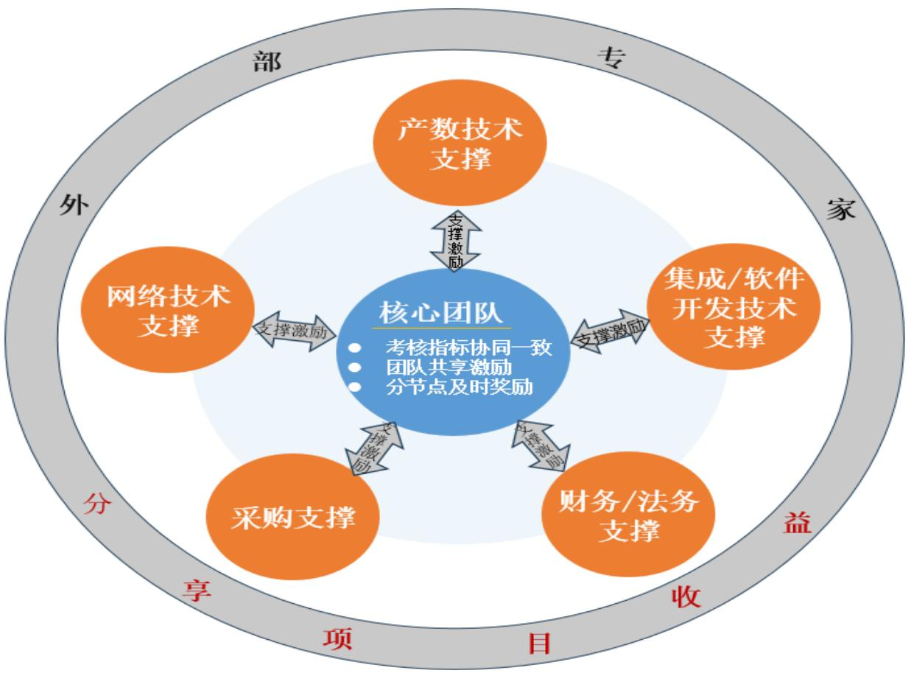

图 1 产数项目团队考核激励体系图

（一）项目核心团队考核指标协同一致、共享项目收益并及时激励

1．项目核心团队成员主要考核指标协同一致

客户经理、解决方案经理、交付经理在收入、利润等主要考

核指标协同一致的基础上，根据工作性质不同，增加对应岗位的个性化考核指标。如华为铁三角， 在考核指标的设计方面，目标是把客户群做大、做好、让客户满意。收入、回款、份额和利润是考核指标的核心连接点，项目成员超过 50%以上的考核指标是一致的。而个性化指标， 客户经理侧重抢单、获取市场份额， 解决方案经理侧重有竞争力的解决方案，交付经理侧重合同履行。

2．采取奖金包分配模式，项目团队共享激励

奖金包是一种体现团队协同作战的分配模式，分为战略性奖金包和经营性奖金包。对投入期和爬坡期新业务采用战略性奖金包，实行悬赏制。如华为云业务发展早期， 投入大，没收益，但作为公司战略，采用战略性奖金包。针对成长型和成熟型业务采用经营性奖金包，按一定比例获取奖金。奖金包奖励方式包括团队奖、个人奖、阳光普照奖等。华为经营性奖金包由项目团队主导分配，鼓励项目成员荣辱与共，胜则举杯相庆，败则拼死相救。

3．按项目进度节点给予及时奖励

项目每个进展节点都给予及时激励。售前， 客户经理获取并在系统录入商机线索，将获得一定奖励。如华为的沃达丰无线项目，客户经理发现客户新一期无线项目将开标，项目团队共同与客户进行业务方案交流，最终签单，参与围标的人员都获得奖励。如项目没有签单，也会因为带来商机而给予小额奖励。售中， 每个流程节点会给予对应的激励。如华为的西班牙项目， 交付团队进场、客户阶段性付款、设备上架、业务调通等， 每一次交付节点稳定运行后，都给予项目激励奖。最终项目交付上线， 根据盈

利测算，分别给予不同比例奖励。

（二） 支撑部门共享项目激励

依据支撑部门对项目的贡献，在奖金包内，给予支撑奖励。某电信省公司前端部门每个季度，会依据支撑项目工作量、支撑效果、客户满意度等几个维度综合评判，对支撑部门进行打赏。华为在奖金分配模式上，探索改变过去从上向下分配模式，实行从下到上的获取分享制，由项目组给大家分配奖金，贡献越大，项目组给支撑人员的奖金越多。

（三）激励外部专家参与支撑

调动和激发外部专家参与项目，提升项目实施能力。如中国移动对参与项目的外部专家给予站台奖。参与专家的支撑态度、专业能力、支撑成效通过“专家打榜”考核进行综合评分、排名，末位降级，甚至踢出专家库。某电信省公司在政企商机系统中加入了“点将台”环节，获得商机后，对“揭榜”专家根据贡献给与项目收益奖励。

三、借鉴建议

针对核心团队、支撑团队、外部专家， 建立体系化的激励机制。

1．将核心团队关键考核指标设为一致

考核指标分为基础指标和个性化岗位指标，基础指标为共担指标，考核权重占比高于个性化指标。在财务指标上， 将产数项

目收入完成率、四融率作为基础指标， 激励团队协同拿单。在客户指标上，将客户满意度作为基础指标，激励团队成员共同做好客情。在基础指标权重的占比上，建议不低于 50%，以保持考核指标导向一致。
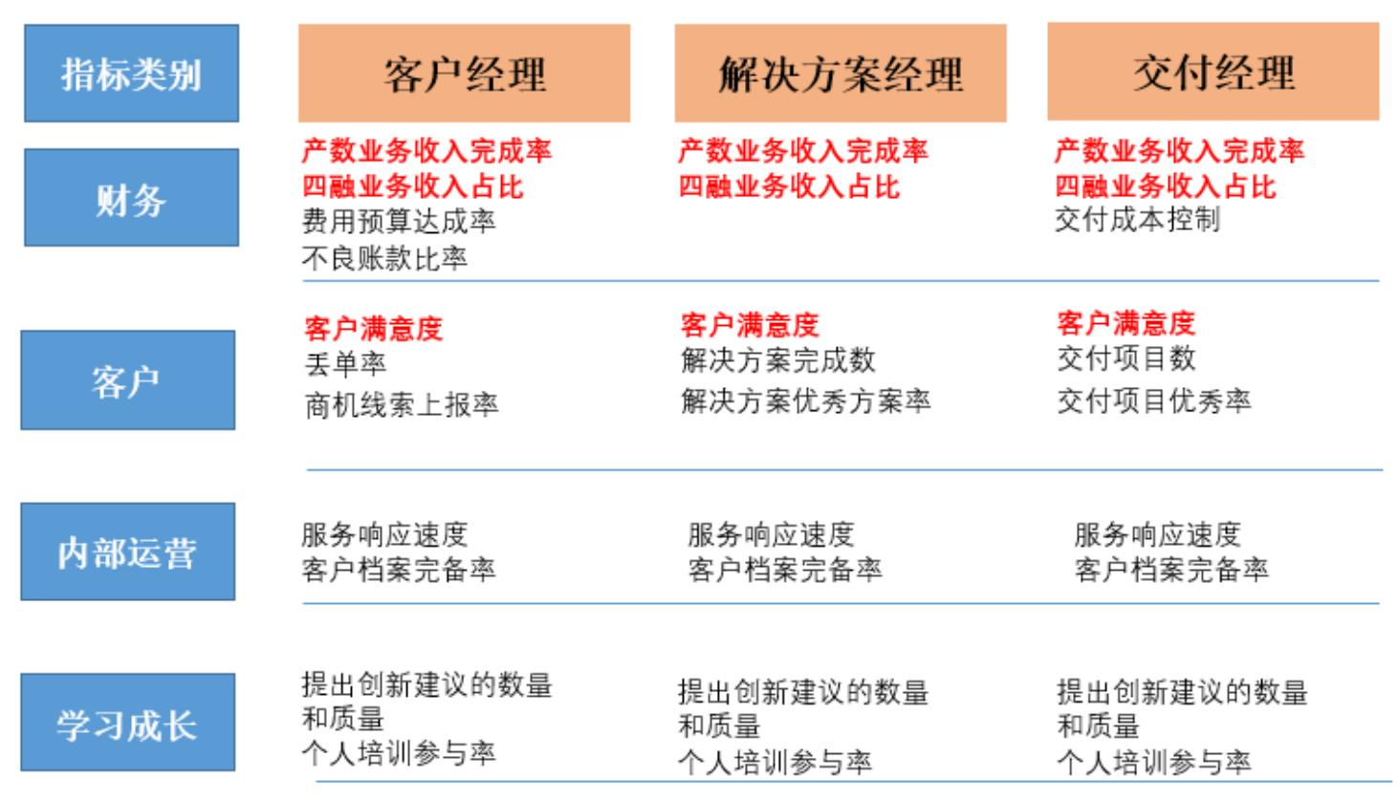

图 2 项目团队关键绩效考核指标示例图

2．将支撑团队和外部专家纳入产数项目考核激励体系

在现有薪酬体系下，项目团队对支撑部门的支撑满意度进行评分，评分结果作为支撑部门月度绩效发放依据之一，半年或年度依据评分结果，给予项目支撑奖。依托 OA 系统，建立项目外部专家调动平台和考核奖励机制，根据项目需要，可以调动集团各类型外部专家，对外部专家根据参与工作量、贡献大小、支撑态度进行项目参与激励，定期对专家的参与情况进行打分排名，作为专家晋升和评定的依据。

作者简介：中国电信股份有限公司研究院/战略发展研究所

郭朝峰 【13302325333】
硕士，长期从事基础业务市场运营策略、运营方案落地实施研究，近期专注于基础业务数字化研究。

肖胜
硕士，在市场、客户、政企运营与服务体系等研究领域耕耘多年，近年专注于政企新主业和政企客户满意提升。

郭丽芳
管理学硕士，超过 10 年通信行业客户与服务体系研究，近年来专注于客户体验数字化、政企服务体系以及数字化转型与发展研究。
张敏
硕士，长期从事数字产业和战略研究，近年来专注于物联网、操作系统、芯片定制、产业数字化等研究领域。

孙丽娟
硕士，长期专注于 ICT 新兴业务、产业数字化发展模式及竞争策略研究等相关工作。

